|  |  |
| --- | --- |
| **Trường: THCS Nam Thanh**  **Tổ: Khoa học xã hội** | **Họ và tên giáo viên:**  Nguyễn Văn Thuân |

**Ngày soạn:** ..................................

**Ngày dạy:** ...................................

**CHỦ ĐỀ 7: THIÊN NHIÊN QUANH TA (Bộ sách Cánh Diều)**

Thời gian thực hiện: (04 tiết)

Tháng 3: Loại hình HĐTN, HN: Sinh hoạt GD theo chủ đề

**I. Mục tiêu**

**1. Năng lực**

***\* Năng lực đặc thù:***

1.1. Thiết kế được sản phẩm thể hiện được vẻ đẹp danh lam thắng cảnh, cảnh quan thiên nhiên của địa phương.

1.2. Tổ chức sự kiện giới thiệu về vẻ đẹp cảnh quan thiên nhiên, danh lam thắng cảnh của địa phương và cách bảo tồn.

1.3. Sưu tầm được tài liệu và viết được báo cáo về thiên tai và thiệt hại do thiên tai gây ra cho địa phương trong một số năm.

1.4. Xây dựng được kế hoạch truyền thông cho người dân địa phương về những biện pháp đề phòng thiên tai và giảm nhẹ rủi ro khi gặp thiên tai.

**2. Phẩm chất**

2.1. Trách nhiệm: HS có ý thức tự giác trong việc bảo vệ thiên nhiên, các danh lam thắng cảnh của quê hương, đất nước.

2.2. Chăm chỉ: Có ý thức tìm hiểu về vẻ đẹp của thiên nhiên, quê hương, đất nước; hoàn thành các nhiệm vụ được giao.

**II. Thiết bị dạy học và học liệu**

**1. Thiết bị**

- Tranh, ảnh, tư liệu về các danh lam thắng cảnh của địa phương, một số hình ảnh về thiên tai, hình ảnh thiệt hại do thiên tai.

- Máy tính (Máy trình chiếu hoặc Tivi)

**2. Học liệu**

<https://www.youtube.com/watch?v=CAVY0aoDj7M>

https://www.youtube.com/watch?v=8IHY0WM5jFE

<https://www.youtube.com/watch?v=ueXYZgzmdFw>

<https://www.youtube.com/watch?v=jznpufBjvG0>

<https://www.youtube.com/watch?v=iIred7oIkpA>

- Phiếu học tập, giấy A0, giấy nhớ, nam châm (nếu có)

**III. Tiến trình dạy học**

|  |  |  |
| --- | --- | --- |
| **Tiết** | **Nội dung** | **Ghi chú** (nếu cần)  (PPDH, KT, thiết bị, phòng học, CNTT….) |
| 1 | Hoạt động 1: Mở đầu (10’) | PP: Thuyết trình kết hợp hỏi đáp.  - KT đặt câu hỏi.  - Máy tính, máy chiếu (TV).  - Loa. |
| Hoạt động 2: Hình thành kiến thức mới (109’).  **(Tiết 1: 35’) NÉT ĐẸP QUÊ HƯƠNG**  - Nhiệm vụ 1: thiết kế sản phẩm về vẻ đẹp danh lam thắng cảnh, cảnh quan thiên nhiên.  - Nhiệm vụ 2: Xây dựng nội dung thuyết trình sản phẩm về vẻ đẹp danh lam thắng cảnh, cảnh quan thiên nhiên.  *. Dặn dò.  **(Tiết 2: 45’) NÉT ĐẸP QUÊ HƯƠNG**  - Nhiệm vụ 3: giới thiệu sản phẩm về vẻ đẹp danh lam thắng cảnh, cảnh quan thiên nhiên ở địa phương và cách bảo tồn.  * Dặn dò. | PP: Giải quyết vấn đề. Vấn đáp, thuyết trình.  KT: Đặt câu hỏi, chia nhóm.  TB: Tranh ảnh, giấy A3, máy tính, máy chiếu (TV) |
| 2 | Hoạt động 2: Hình thành kiến thức mới (tiếp theo) (Tiết 3: 45’) **TUYÊN TRUYỀN PHÒNG CHỐNG THIÊN TAI**  - Nhiệm vụ 1: giới thiệu tài liệu về thiên tai và thiệt hại do thiên tai ở địa phương.  - Nhiệm vụ 2: viết báo cáo về thiên tai và thiệt hại do thiên tai ở địa phương.  (Tiết 4: 45’) **TUYÊN TRUYỀN PHÒNG CHỐNG THIÊN TAI**  - Nhiệm vụ 3: xây dựng kế hoạch truyền thông về biện pháp phòng chống thiên tai và giảm nhẹ rủi ro khi gặp thiên tai.  * Dặn dò | PP: Thuyết trình; Giải quyết vấn đề; Hỏi đáp; Thảo luận.  KT: Đặt câu hỏi, chia nhóm.  TB: Giấy A0.  - Máy tính, máy chiếu (TV); Loa. |

**A. TIẾN TRÌNH GIÁO DỤC**

|  |  |  |  |  |  |  |
| --- | --- | --- | --- | --- | --- | --- |
| **Hoạt động học**  - Hình thức giáo dục  - Thời gian | **Mục tiêu**  (Mã hoá của YCCĐ hoặc STT) | **Nội dung**  **hoạt động**  (của HS) | **PPGD** | **Phương án đánh giá** | | **Phương án ứng dụng**  **CNTT**  **-** Dạng học liệu số  - Phần mềm tổ chức giáo dục  - Thiết bị công nghệ |
| **Phương pháp** | **Công cụ** |
| **Hoạt động 1**  **Khởi động** 10’ | Tạo hứng thú cho HS | Xem video | Thuyết trình kết hợp hỏi đáp | Hỏi đáp | Câu hỏi | -Học liệu số được dùng: Video Đền Trần - Đền thờ 14 vị vua nhà Trần tại Nam Định -Phần mềm: Powerpoint, video editor.  -Thiết bị công nghệ: Máy tính, máy chiếu, loa. |
| **Hoạt động 2**  **Hình thành kiến thức- kĩ năng**  109’ | **Tiết 1**  NV 1: thiết kế được sản phẩm về vẻ đẹp danh lam thắng cảnh, cảnh quan thiên nhiên. | - Thiết kế bằng hình thức tranh vẽ trên giấy A3, hoặc đồ thủ công, mô hình,... | Đặt câu hỏi | Hỏi đáp | Câu hỏi | -Học liệu số được dùng: Tranh ảnh về một số danh lam thắng cảnh nổi tiếng của Việt Nam.  -Phần mềm: Powerpoint  -Thiết bị công nghệ: Máy tính, máy chiếu. |
| NV2:Xây dựng nội dung thuyết trình sản phẩm về vẻ đẹp danh lam thắng cảnh, cảnh quan thiên nhiên. | Trao đổi, xác định những nội dung cần trình bày về sản phẩm. | Giải quyết vấn đề  Hỏi đáp  Thảo luận nhóm | Hỏi đáp | Câu hỏi  Phiếu học tập  Giấy A0 | Máy tính, máy chiếu |
| **Tiết 2**  NV3:giới thiệu sản phẩm về vẻ đẹp danh lam thắng cảnh, cảnh quan thiên nhiên ở địa phương và cách bảo tồn. | Tổ chức triển lãm trong phạm vi lớp học. | Thuyết trình  Giải quyết vấn đề  Hỏi đáp | Hỏi đáp | Câu hỏi | -Học liệu số được dùng: Video giới thiệu về tháp Phổ Minh tại Nam Định https://www.youtube.com/watch?v=EsPgyeBewF4  -Phần mềm: Powerpoint, video editor; online-video-cutter.com (Cắt video trực tuyến)  -Thiết bị công nghệ: Máy tính, máy chiếu, loa. |
|  | **Tiết 3**  NV1:giới thiệu tài liệu về thiên tai và thiệt hại do thiên tai ở địa phương. | Trình bày nội dung những tài liệu đã sưu tầm được về các loại hình thiên tai thường xảy ra ở địa phương | Giải quyết vấn đề  Thảo luận nhóm nhỏ, nhóm lớn | Hỏi đáp  Thảo luận | Câu hỏi  Giấy A0 | -Học liệu số được dùng:  Video về thiên tai  <https://www.youtube.com/watch?v=ueXYZgzmdFw>  -Phần mềm: Powerpoint, video editor; online-video-cutter.com (Cắt video trực tuyến) |
| NV2*:* viết báo cáo về thiên tai và thiệt hại do thiên tai ở địa phương. | Viết báo cáo về thiên tai và thiệt hại do thiên tai ở địa phương trong một số năm | Giải quyết vấn đề.  Thảo luận | Hỏi đáp.  Thảo luận | Câu hỏi  Giấy A3 | Học liệu số được dùng: video về thiên tai bão lũ  <https://www.youtube.com/watch?v=jznpufBjvG0>  -Phần mềm: Powerpoint, video editor; online-video-cutter.com (Cắt video trực tuyến) |
| **Tiết 4**  NV3: xây dựng kế hoạch truyền thông về biện pháp phòng chống thiên tai và giảm nhẹ rủi ro khi gặp thiên tai. | Xác định các nội dung kế hoạch truyền thông về BPPC thiên tai và giảm nhẹ rủi ro khi gặp thiên tai. | Giải quyết vấn đề  Thảo luận nhóm. | Hỏi đáp  Thảo luận. | Câu hỏi | Máy tính, máy chiếu |

**B. CÁC HOẠT ĐỘNG HỌC**

**1. Hoạt động 1: Mở đầu (**10’**)**

**a. Mục tiêu:** Hứng thú với chủ đề, hiểu được sự cần thiết của chủ đề đối với bản thân và chỉ rõ được những việc cần làm trong chủ đề để đạt được mục tiêu.

**b. Nội dung:** Chiếu video về di tích đền Trần tại Nam Định

**c. Sản phẩm:** Thái độ của HS đối với chủ đề môn học.

**d. Tổ chức thực hiện:**

**1. Chuyển giao nhiệm vụ học tập**

Xem video: https://www.youtube.com/watch?v=CAVY0aoDj7M

Nêu cảm nhận sau khi xem đoạn video trên?

**Bước 2: HS thực hiện nhiệm vụ học tập**

- HS tiếp nhận, tham gia hoạt động cá nhân độc lập

**Bước 3: Báo cáo kết quả học tập và thảo luận**

HS nêu cảm nhận của bản thân

**Bước 4: Đánh giá kết quả, thực hiện nhiệm vụ học tập**

GV dẫn dắt học sinh tìm hiểu vào nội dung bài mới

**2. Hoạt động 2: Hình thành kiến thức mới**

**Tiết 1 (**35’**)**

**NÉT ĐẸP QUÊ HƯƠNG**

**I. Thiết kế sản phẩm về vẻ đẹp danh lam thắng cảnh, cảnh quan thiên nhiên**

**a. Mục tiêu:** Tìm hiểu và xác định được những di tích lịch sử, danh lam thắng cảnh của địa phương.

**b. Nội dung:**

- Thiết kế sản phẩm về vẻ đẹp danh lam thắng cảnh, cảnh quan thiên nhiên.

- Xây dựng nội dung thuyết trình sản phẩm về vẻ đẹp danh lam thắng cảnh, cảnh quan thiên nhiên.

**c. Sản phẩm:** Sản phẩm về vẻ đẹp danh lam thắng cảnh, cảnh quan thiên nhiên của địa phương.

**d. Tổ chức thực hiện:**

**1. Chuyển giao nhiệm vụ học tập**

- Đọc nội dung gợi ý trong sách giáo khoa trang 66

? Chia sẻ danh lam thắng cảnh hoặc cảnh quan thiên nhiên ở địa phương mà em yêu thích?

? Ý nghĩa của danh lam thắng cảnh, cảnh quan thiên nhiên ấy?

- Làm việc cá nhân.

**2. Thực hiện nhiệm vụ học tập**

+ HS đọc sgk và thực hiện yêu cầu.

+ HS làm việc cá nhân độc lập.

**3. Báo cáo kết quả hoạt động và thảo luận**

- HS chia sẻ các danh lam thắng cảnh, cảnh quan thiên nhiên mà mình ấn tượng, nêu ý nghĩa.

**4. Đánh giá kết quả, thực hiện nhiệm vụ học tập**

- GV đánh giá, nhận xét, chốt kiến thức.

**II. Xây dựng nội dung thuyết trình sản phẩm về vẻ đẹp danh lam thắng cảnh, cảnh quan thiên nhiên.**

**a. Mục tiêu:** Xây dựng được nội dung thuyết trình về vẻ đẹp danh lam thắng cảnh, cảnh quan thiên nhiên

**b. Nội dung:** GV chia nhóm, HS thảo luận nhóm hoàn thành phiếu học tập.

- Trao đổi, xác định những nội dung cần trình bày về sản phẩm

- Đề xuất cách bảo tồn vẻ đẹp của danh lam thắng cảnh, cảnh quan thiên nhiên quê hương.

**c. Sản phẩm:** Nội dung bài thuyết trình của học sinh.

**d. Tổ chức thực hiện:**

**1. Chuyển giao nhiệm vụ học tập**

- HS hoàn thành phiếu học tập

|  |  |
| --- | --- |
| **Danh lam thắng cảnh, cảnh quan thiên nhiên ở địa phương** | |
| Nét đặc trưng của danh lam thắng cảnh, cảnh quan thiên nhiên? |  |
| Ấn tượng, tình cảnh của em đối với danh lam thắng cảnh, cảnh quan thiên nhiên? |  |
| Lí do em lựa chọn hình thức thiết kế của sản phẩm? |  |
| Thông điệp qua sản phẩm? |  |

- HS làm việc cá nhân độc lập

- HS thảo luận nhóm lớn với kĩ thuật khăn trải bàn

- Lớp trưởng điều hành thảo luận

**2. Thực hiện nhiệm vụ học tập**

+ HS hoàn thiện phiếu học tập cá nhân độc lập

- Lớp trưởng điều hành, chia nhóm thảo luận

- Thời gian thảo luận (10’)

**3. Báo cáo kết quả hoạt động và thảo luận**

+ Chiếu một vài phiếu học tập của HS gọi HS khác nhận xét, bổ sung

+ Lớp trưởng điều hành

- Mỗi nhóm cử 1 đại diện lên bảng trình bày

- Các nhóm khác nhận xét, bổ sung

**4. Đánh giá kết quả, thực hiện nhiệm vụ học tập**

+ GV đánh giá, nhận xét, chốt kiến thức.

**TIẾT 2 (tiếp): NÉT ĐẸP QUÊ HƯƠNG (**45’**)**

**Giới thiệu sản phẩm về vẻ đẹp danh lam thắng cảnh, cảnh quan thiên nhiên ở địa phương và cách bảo tồn.**

**Hoạt động mở đầu**

**a. Mục tiêu:** Hứng thú với chủ đề, hiểu được sự cần thiết của chủ đề đối với bản thân và chỉ rõ được những việc cần làm trong chủ đề để đạt được mục tiêu.

**b. Nội dung:** Chiếu video giới thiệu về vịnh Hạ Long

**c. Sản phẩm:** Thái độ của HS đối với chủ đề môn học.

**d. Tổ chức thực hiện:**

**\*. Chuyển giao nhiệm vụ học tập**

Xem video giới thiệu về vịnh Hạ Long

https://www.youtube.com/watch?v=8IHY0WM5jFE

? Em có suy nghĩ gì về vẻ đẹp của vịnh Hạ Long sau khi xem xong video?

**\*. Thực hiện nhiệm vụ học tập**

+ Xem video và chia sẻ cảm nhận

+ Đề xuất thêm các cách thức tuyên truyền để bảo vệ và phát huy giá trị của vịnh Hạ Long.

**\*. Báo cáo kết quả hoạt động và thảo luận**

Chia sẻ cảm nhận, đề xuất thêm cách bảo tồn nét đẹp của vịnh Hạ Long.

**\*. Đánh giá kết quả, thực hiện nhiệm vụ học tập**

+ GV đánh giá, nhận xét, chốt kiến thức.

**III. Giới thiệu sản phẩm về vẻ đẹp danh lam thắng cảnh, cảnh quan thiên nhiên ở địa phương và cách bảo tồn.**

**a. Mục tiêu:** HS giới thiệu về vẻ đẹp của danh lam thắng cảnh của địa phương và đề xuất cách bảo tồn.

**b. Nội dung:**

- Lập kế hoạch tổ chức sự kiện

- Tiến hành giới thiệu về vẻ đẹp quê hương em và cách bảo tồn

- Tổng kết, đánh giá

**c. Sản phẩm:** Kế hoạch giới thiệu sản phẩm của HS

**d. Tổ chức thực hiện:**

**\*. Chuyển giao nhiệm vụ học tập**

- GV chia lớp thành 4 nhóm, hướng dẫn HS tiến hành thảo luận nhóm

**2. Thực hiện nhiệm vụ học tập**

- Lớp trưởng điều hành thảo luận

- Thời gian thảo luận (10’)

-> Kế hoạch tổ chức sự kiện

+ Xác định mục tiêu, đối tượng.

+ Xác định thời gian, địa điểm tổ chức.

+ Xác định các hoạt động trong sự kiện.

+ Phân công nhiệm vụ.

+ Chuẩn bị các trang thiết bị cần thiết.

-> Tiến hành tổ chức sự kiện, giới thiệu về vẻ đẹp quê hương em và cách bảo tồn

-> Tổng kết, đánh giá

+ Những điều đã thực hiện tốt

+ Những điều cần phải cải thiện

+ Những điều em học được

**3. Báo cáo kết quả hoạt động và thảo luận**

- Lớp trưởng điều hành thảo luận

- Đại diện các nhóm trình bày, nhóm khác nhận xét bổ sung

**4. Đánh giá kết quả, thực hiện nhiệm vụ học tập**

+ GV đánh giá, nhận xét, chốt kiến thức.

**Tiết 3 (**45’**)**

**TUYÊN TRUYỀN PHÒNG CHỐNG THIÊN TAI**

**I. Thiết kế sản phẩm về thiên tai và thiệt hại do thiên tai ở địa phương**

**a. Mục tiêu:** Tìm hiểu về các loại thiên tai thường sảy ra ở địa phương và giảm nhẹ rủi ro khi gặp thiên tai.

**b. Nội dung:**

- Thiết kế sản phẩm về thiên tai do thiên nhiên gây ra, những thieeth hại do bão lụt và biện pháp phòng chống

- Xây dựng nội dung truyền thông trực tiếp khi có dự báo chuẩn bị có thiên tai

**c. Sản phẩm:** Ảnh hưởng của thiên tai thiên nhiên của địa phương với đời sống nhân dân.

**d. Tổ chức thực hiện:**

**1. Chuyển giao nhiệm vụ học tập**

- Đọc nội dung gợi ý trong sách giáo khoa trang 68

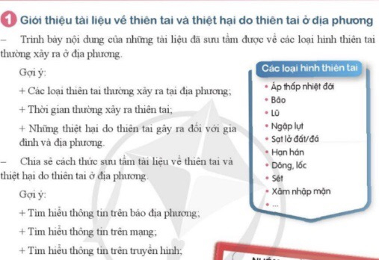

? Chia sẻ những hình ảnh về thiên tai bão nũ ngập lụt, sạt nở đất đá, áp thấp nhiệt đới ảnh hưởng đến đời sống của bà con nhân dân như thế nào?

? Ý nghĩa của phòng chống thiên tai thiên nhiên ấy?

- Làm việc cá nhân.

**2. Thực hiện nhiệm vụ học tập**

+ HS đọc sgk và thực hiện yêu cầu.

+ HS làm việc cá nhân độc lập.

**3. Báo cáo kết quả hoạt động và thảo luận**

- HS chia sẻ các hình ảnh về thiên tai thiên nhiên mà mình biết, nêu ý nghĩa.

**4. Đánh giá kết quả, thực hiện nhiệm vụ học tập**

- GV đánh giá, nhận xét, chốt kiến thức.

**II. Xây dựng nội dung thuyết trình sản phẩm về thiên tai thiên nhiên.**

**a. Mục tiêu:** Xây dựng được nội dung thuyết trình về thiên tai thiên nhiên

**b. Nội dung:**

- Trao đổi, xác định những nội dung cần trình bày về bài truyền thông.

Phân công thực hiên:

Nhóm 1: Xây dựng nội dung truyền thông

Nhóm 2: Thiết kế tờ rơi, thiết kế bản trình chiếu để truyền thông.

Nhóm 3: Thực hiện truyền thông trực tiếp.

Nhóm 4: Tổng hợp kết quả báo cáo.

- Đề xuất các biện pháp phòng chống thiên tai, làm giảm nhẹ rủi ro khi gặp thiên tai cho người dân địa phương nơi em sinh sống.

**c. Sản phẩm:** Những việc làm góp phần xây dựng kinh nghiệm cho việc phòng chống thiên tai

**d. Tổ chức thực hiện:**

**1. Chuyển giao nhiệm vụ học tập**

- HS hoàn thành phiếu học tập

|  |  |
| --- | --- |
| **Những thiên tai thiên nhiên ở địa phương hay gặp và cách làm giảm**  **thiệt hại** | |
| Bão to thì thường mưa to , gió lớn |  |
| Mưa dài ngày gây ra ngập lụt hoa màu |  |
| Gió to làm ảnh hưởng đến chăn nuôi và hoa màu |  |
| Rét đậm rét hại ảnh hưởng đến con người , vật nuôi, cây cối hoa màu. |  |
| Cách thức tuyên truyền của con người về phòng chống thiên tai thiên nhiên của địa phương? |  |

- HS làm việc cá nhân độc lập

- HS thảo luận nhóm lớn với kĩ thuật khăn trải bàn

- Lớp trưởng điều hành thảo luận

**2. Thực hiện nhiệm vụ học tập**

+ HS hoàn thiện phiếu học tập cá nhân độc lập

- Lớp trưởng điều hành, chia nhóm thảo luận

- Thời gian thảo luận (10’)

**3. Báo cáo kết quả hoạt động và thảo luận**

+ Chiếu một vài phiếu học tập của HS gọi HS khác nhận xét, bổ sung

+ Lớp trưởng điều hành

- Mỗi nhóm cử 1 đại diện lên bảng trình bày

- Các nhóm khác nhận xét, bổ sung

**4. Đánh giá kết quả, thực hiện nhiệm vụ học tập**

+ GV đánh giá, nhận xét, chốt kiến thức.

**Tiết 4 (**45’**)**

**TUYÊN TRUYỀN PHÒNG CHỐNG THIÊN TAI**

**III, Thực hiện kế hoạch truyền thông về phòng chống thiên tai và giảm nhẹ rủi ro khi gặp thiên tai:**

**a. Mục tiêu:** Thực hiện kế hoạch truyền thông cho người dân địa phương về những biện pháp phòng chống thiên tai và giảm nhẹ rủi ro khi gặp thiên tai.

**b. Nội dung:** Làm truyền thông về phòng chống thiên tai.

**c. Sản phẩm:** Bài truyền thông , Tờ rơi.

**d. Tổ chức thực hiện**

**1. Chuyển giao nhiệm vụ học tập**

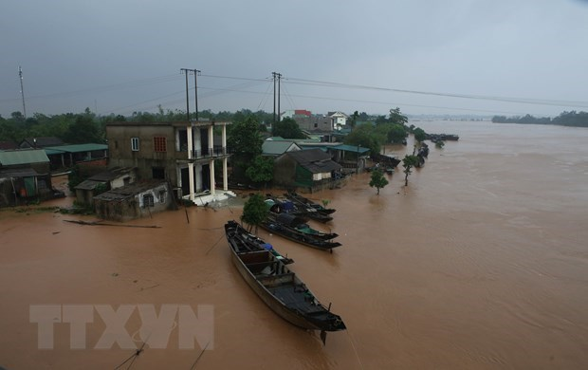

**HS xem hình ảnh thiên tai bão lụt, mua to gió lớn**

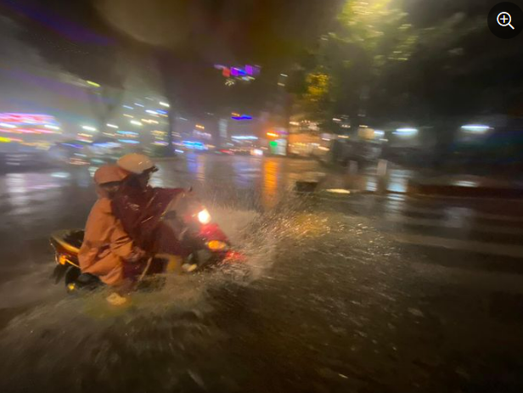

https://youtu.be/im08YRl3df4

? Qua đoạn video em hiểu thiên tai là gì?

? Chỉ ra những thiệt hại về thiên tai mà video đã ghi lại mà đề cập đến

? Chỉ ra dấu hiệu về thiên tai trong tình huống trong SGK

Thảo luận nhóm nhỏ giải quyết tình huống SGK/70

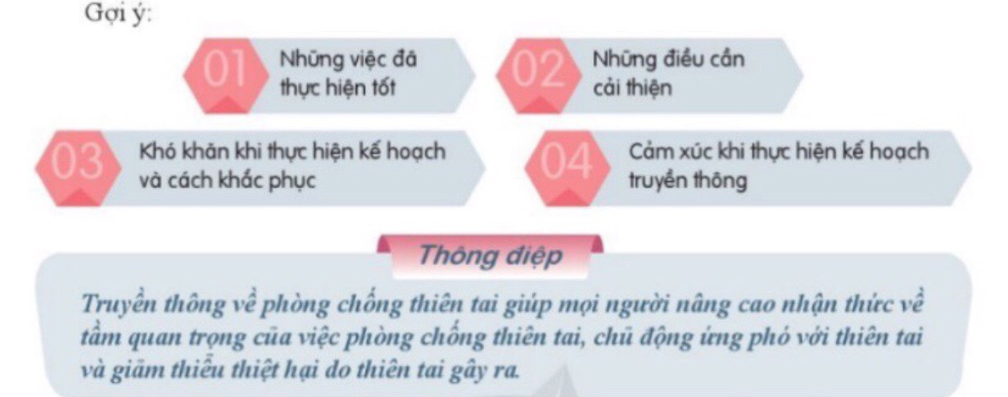

**\* Chia sẻ những hiểu biết của em về thiên tai và cách phòng chống.**

**Thảo luận nhóm lớn**

**Chia lớp thành 3 nhóm**

**Thời gian** (5’)

GV : cho các nhóm trình bày.

**2. Thực hiện nhiệm vụ học tập**

+ Thảo luận nhóm đôi

+ Chỉ ra các thiên tai sảy ra trong thiên nhiên. Cách dự báo và phòng chống trong đoạn video và trong tình huống sách giáo khoa.

- Lớp trưởng điều hành thảo luận nhóm lớn

Chia lớp thành 3 nhóm

Thời gian (5’)

Chỉ ra các loại thiên tai hay sảy ra và hậu quả của việc phòng chống thiên tai không kịp thời.

**3. Báo cáo kết quả hoạt động và thảo luận**

HS các nhóm đại diện trả lời

Các nhóm khác nhận xét, bổ sung

- Lớp trưởng điều hành thảo luận nhóm lớn

- Đại diện các nhóm trình bày các nhóm khác nhận xét, bổ sung

**4. Đánh giá kết quả, thực hiện nhiệm vụ học tập**

+ GV đánh giá, nhận xét, chốt kiến thức.

**IV. Cách phòng, tránh giảm tối thiểu thiệt hại do thiên tai gây ra.**

**a. Mục tiêu:** Biết tự bảo vệ bản thân và gia đình trước những thiên tai.

**b. Nội dung:** Đề xuất các cách giúp phòng, tránh thiên tai

**c. Sản phẩm: C**hỉ ra được các cách phòng, tránh thiên tai.

**d. Tổ chức thực hiện:**

**1. Chuyển giao nhiệm vụ học tập**

**Xem đoạn video về Nói về phòng tránh thiên tai.**

**https://youtu.be/s8MLa5rQIPc**

? Đoạn video em đem đến cho chúng ta những bài học gì?

- Thảo luận nhóm lớn (3 nhóm)

? Đề xuất các cách giúp phòng, tránh thiên tai

**2. Thực hiện nhiệm vụ học tập**

+ Làm việc cá nhân độc lập

+ Lớp trưởng điều hành thảo luận nhóm lớn

+ Rút ra được các bài học về cách phòng, tránh thiệt hại do thiên tai gây ra.

+ Đề xuất các cách giúp phòng, tránh thiên tai

**3. Báo cáo kết quả hoạt động và thảo luận**

Hs trả lời cá nhân độc lập

- Đại diện các nhóm trình bày, các nhóm khác nhận xét, bổ sung

**4. Đánh giá kết quả, thực hiện nhiệm vụ học tập**

+ GV đánh giá, nhận xét, chốt kiến thức.

**V. Rèn luyện kĩ năng phòng, tránh thiên tai**

**a. Mục tiêu:** Thực hành nâng cao kĩ năng phòng, tránh thiên tai

**b. Nội dung:** Xử lý các tình huống trong sách giáo khoa trang 70

**c. Sản phẩm:**

HS diễn kịch xử lý tình huống phòng, tránh thiên tai

Chia sẻ suy nghĩ sau khi xử lý tình huống phòng, tránh thiên tai

**d. Tổ chức thực hiện:**

**1. Chuyển giao nhiệm vụ học tập**

Tổ trưởng điều hành thảo luận

Giao nhiệm vụ các thành viên về nhà Viết kịch bản, phân vai luyện tập để diễn trước lớp)

? Các nhóm nhận xét, góp ý về cách xử lý tình huống của nhóm bạn

? Chia sẻ suy nghĩ của em khi

+ Đóng vai người trong cơn mưa dông bão

+ Đóng vai người gặp người bị nan đã giúp đỡ cứu người và tài sản

**Lớp trưởng điều hành thảo luận**

**Nhóm 1**

**Các nhóm lên diễn kịch sử lí các tình huống**

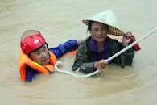

**Nhóm 2**

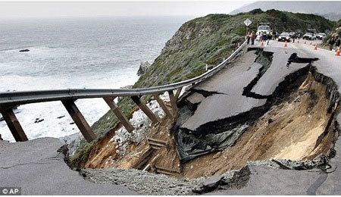

**Nhóm 3**

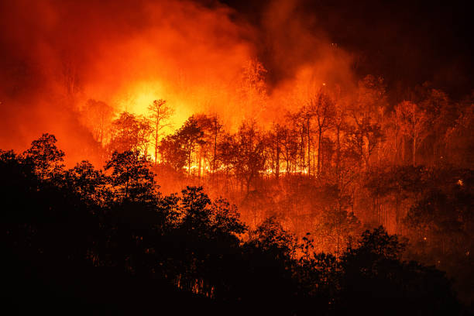

**Nhóm 4:**

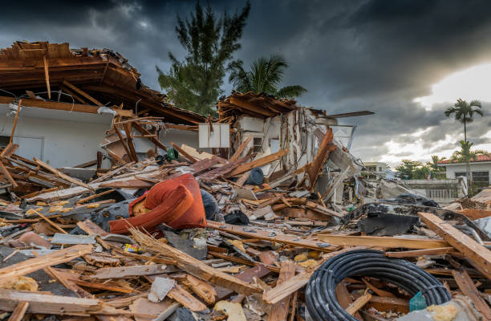

**2. Thực hiện nhiệm vụ học tập**

? Các nhóm nhận xét, góp ý về cách xử lý tình huống của nhóm bạn

? Chia sẻ suy nghĩ của mình khi:

+ Đóng vai người bị gặp thiên tai

+ Đóng vai người cứu người bị thiên tai

+ Khi là người chứng kiến cảnh thiên tai em sẽ làm gì?

**3. Báo cáo kết quả hoạt động và thảo luận**

- Diễn kịch

- Các nhóm khác nhận xét, bổ sung

**4. Đánh giá kết quả, thực hiện nhiệm vụ học tập**

+ GV đánh giá, nhận xét

+ GV đánh giá, nhận xét, chốt kiến thức.

**VI. Hoạt động 3: Luyện tập**

a. Mục tiêu: Tiếp tục rèn luyện một số kĩ năng đã được học trong chủ đề

b. Nội dung: Vẽ cảnh thiên tai do em tưởng tượng

c. Sản phẩm: HS vẽ vè các cảnh thiên tai.

d. Tổ chức thực hiện: Trang trí bức tranh

GV có thể hướng dẫn HS làm bài tập trong sách bài tập (nếu có)

**VII. Hoạt động 4: Vận dụng**

a. Mục tiêu: Vận dụng các kiến thức vừa tiếp nhận vào việc thực hành kĩ năng sống của bản thân đề để đạt được mục tiêu mà chủ đề đặt ra.

b. Nội dung: Thực hiện một số yêu cầu giúp HS vận dụng kiến thức chủ đề vừa học vào cuộc sống

Ví dụ: GV đưa ra tình huống Em đi trên phà ở giữ sông lớn , phà có nguy cơ bị lật .Vậy em sẽ xử lý thế nào?

c. Sản phẩm: Tự tin xử lý tình huống

d. Tổ chức thực hiện: Đưa ra một vài tình huống thực tiễn cuộc sống để HS xử lý tình huống.

**Hướng dẫn “Tự đánh giá bản thân sau chủ đề”**

**a. Mục tiêu:** Tự đánh giá mức độ tham gia các hoạt động trong chủ đề; đánh giá kết quả thực hiện các nhiệm vụ

**b. Nội dung:** HS tự đánh giá

**c. Sản phẩm:** Kết quả của HS

**d. Tổ chức thực hiện:**

**1. Chuyển giao nhiệm vụ học tập**

- Tự đánh giá SGK/70

- Hoàn thiệu bảng đánh giá

|  |  |  |  |  |
| --- | --- | --- | --- | --- |
| **STT** | **Nội dung đánh giá** | **Rất tích cực** | **Tích cực** | **Cần cố gắng** |
| 1 | Tham gia vào các hoạt động góp phần xây dựng vẻ đẹp danh nam thắng cảnh quuee hương. |  |  |  |
| 2 | Tham gia tổ chức sự kiên giới thiệu về danh nam thắng cảnh của địa phương và cách bảo tồn. |  |  |  |
| 3 | Tham gia vào các hoạt động góp phần xây dựng các kinh nghiệm cho việc phòng chống thiên tai, sưu tầm và giới thiệu tài liệu về thiên nhiên và thiệt hại do thiên nhiên gây ra ở địa phương. |  |  |  |
| 4 | Viết bài báo cáo về thiên tai và thiệt hai do thiên tai gây ra địa phương. |  |  |  |
| 5 | Tích cực tham gia vào xây dựng và thực hiện kế hoạch truyền thông cho người dân địa phương về những biện pháp đề phòng thiên tai và giảm nhẹ rủi ro khi gặp thiên tai. |  |  |  |

***2. Thực hiện nhiệm vụ học tập***

- Tiếp nhận nhiệm vụ

- GV quan sát và hỗ trợ HS khi cần.

***3. Báo cáo kết quả hoạt động và thảo luận***

- HS tự đánh giá

***4. Đánh giá kết quả, thực hiện nhiệm vụ học tập***

GV nhận xét đánh giá

GV xác định mức độ phù hợp với mồi nội dung đánh giá thì cho điểm vào từng mức độ trong bảng. GV hỏi HS và ghi điểm vào bảng:

GV nhận xét đánh giá

- GV yêu cầu HS tính tổng điếm mình đạt được. Yêu cầu HS đưa ra một vài nhận xét từ số liệu thu được sau khi học chủ đề “Những điều em trải nghiệm”.

- GV nhận xét kết quả dựa trên số liệu tổng hợp được.

GV lưu ý: Điểm càng cao thì khả năng xâydựng cảnh quan thiên nhiên quang ta càng xinh động tươi đẹp và khả năng phòng tránh thiên tai càng tốt.

GV đánh giá độc lập sự tiến bộ của HS trong chủ đề này.

**Dặn dò**

- GV yêu câu HS mở chủ để *7,* đọc các nhiệm vụ cần thực hiện.

- GV giao cho HS chuẩn bị các nhiệm vụ của chủ đề 7, HS thực hiện những nhiệm vụ GV yêu cầu (làm trong SBT, nếu có); GV lưu ý HS về nhiệm vụ

Lưu ý: GV rà soát xem những nội dung cần chuẩn bị cho giờ hoạt động trải nghiệm của chủ đề tiếp theo và yêu cầu HS thực hiện.